**ИНФОРМАЦИЯ**

**о мероприятиях, посвященных Дню Конституции**

**в МКОУ «Падарская СОШ»**

В целях решения задач гражданского, патриотического воспитания учащихся, формирования у них   гордости за достижения своей страны и бережного отношения к историческому прошлому и традициям народов России, понимания ценностей демократического общества и важных качеств личности: гражданской позиции, толерантности, патриотизма, популяризации идеи единения многонационального народа Российской Федерации через любовь к Родине, к своему народу с 7 декабря 2019 г в школе были проведены мероприятия.

7.12-12.12.2019г в классах целью формирования у учащихся понимания сущности и значения Конституции и государственных символов Российской Федерации, воспитания чувства уважения, гордости, патриотизма, расширения кругозора и повышения общей культуры учащихся, было проведены классные часы: в 1-4 классах «Наша Родина-Россия»; 5-7 классы «Государственные символы России»; в 8-9 классах-«Конституция-основной закон страны» На мероприятии дети узнали о том, что Конституция – это основной закон государства, в нем написаны правила, по которым живут все жители России.

Среди учащихся 7-х классов проведена деловая игра «Мои права – мои обязанности». Школьники познакомились с символами государства.  Важным результатом игры явилось понимание того, что надо расти достойными гражданами своих предков, которые совершили немало трудовых, военных и иных подвигов во славу Отечества.

С целью формирования у учащихся представления о Конституции РФ, символике России, чувства патриотизма, гражданского сознания и гордости за свою страну классными руководителями проведены среди учащихся 3-х классов викторина «Государственные символы России».

С 3-10 декабря прошел конкурс детского рисунка «Я рисую свои права»

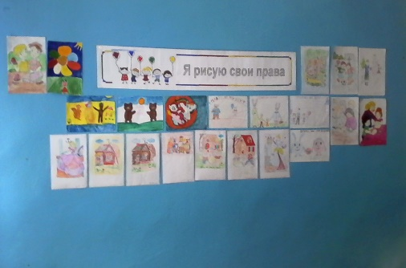 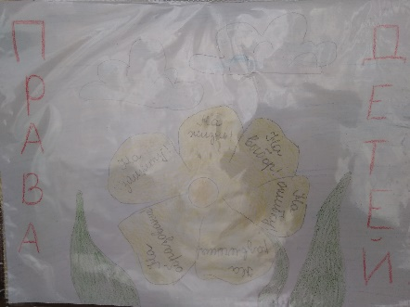 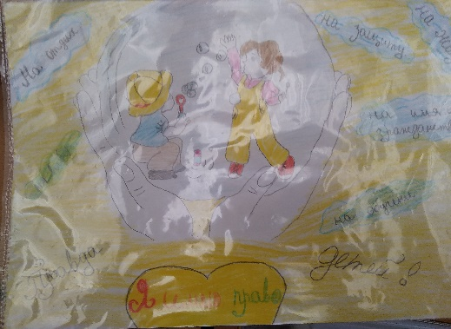

  Важным результатом таких мероприятий явилось понимание того, насколько значима Конституция для нашего государства и как важно не только знать, но и выполнять законы, что надо расти достойными гражданами своих предков, которые совершили немало трудовых, военных и иных подвигов во славу Отечества.

Значимость этого события нельзя переоценить. И подрастающее поколение всегда должно это знать и понимать.

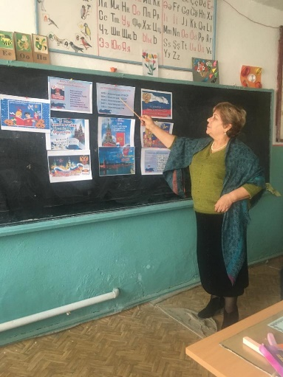 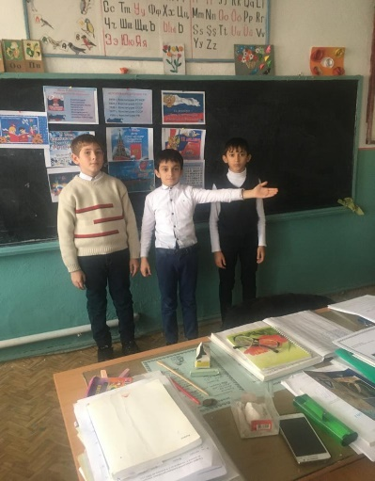 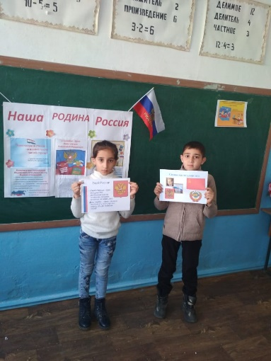 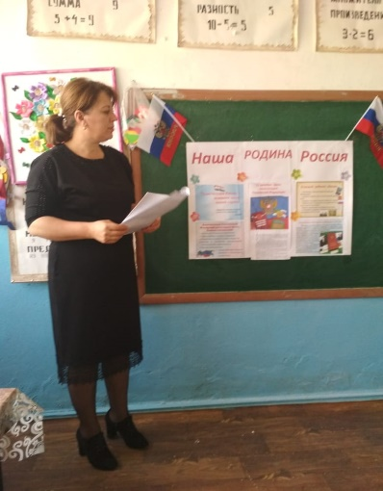

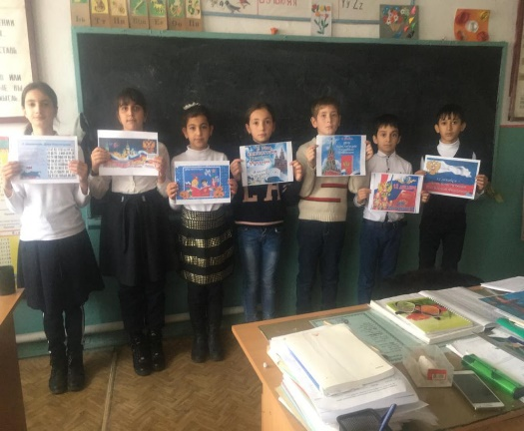 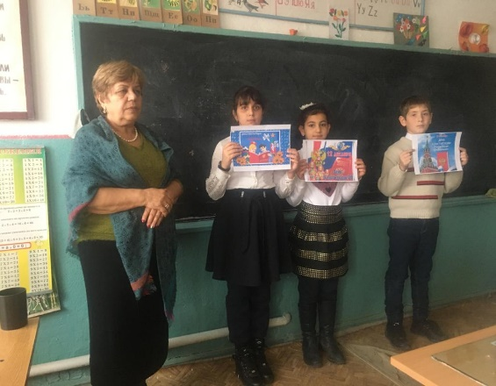 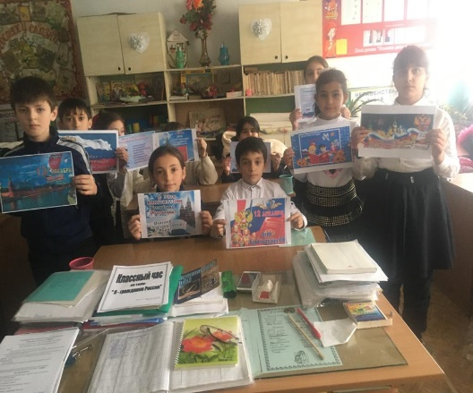

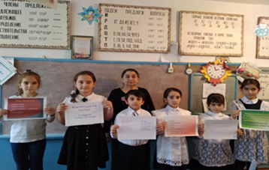 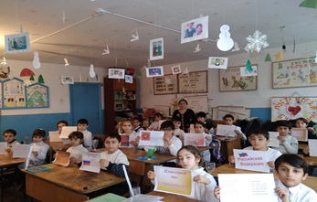

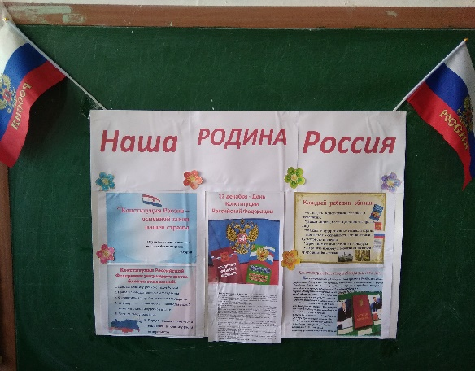 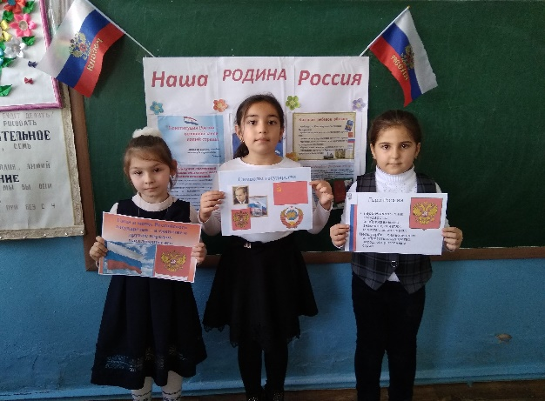 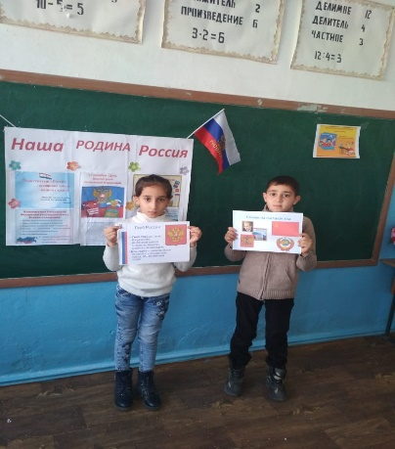

**Педагог-организатор Джанбалаева З.Г.**